**3 ОПИСАНИЕ ПРОГРАММЫ**

**3.1 Обще сведения**

В курсовом проекте создана база данных и приложение, способное хранить, обрабатывать, выводить данные, а также позволяющие существенно упросить учёт заказа одежды на предприятии и обработку их параметров.

Исходя из задачи курсового проекта изучена предметная область, определены объекты и их свойства, а также методы обработки. Разработано техническое задание, на основании которого разработана структура базы данных и программа, интерфейс программы и выполнение предполагаемых функций, проведено тестирование разработанной программы и сделан вывод о проделанной работе.

**3.2 Функциональное назначение**

Данная программа обеспечена возможностью выполнения перечисленных ниже функций:

* добавление;
* удаление;
* редактирование;
* сортировку данных: стоимости, дате выдачи, дате примерки и по дате заказа;
* просмотр информации.

**3.3 Применяемый компоненты**

При разработке программы использованы следующие элементы

(таблица 3.1).

Таблица 3.1 – Элементы программы

|  |  |
| --- | --- |
| **Объект, метод** | **Описание** |
| Button | Кнопка |
| DataGridView | Элемент для работы с БД |
| ComboBox | Комбинированный список |
| TextBox | Текстовое поле |
| MenuStrip | Контейнер для отдельных пунктов меню |
| RadioButton | Элемент интерфейса для выбора пользователем одной опции |
| Label | Лэйбл для текста, описания |
| MaskedTextBox | Текстовое поле с заданной маской |

**3.4 Интерфейс главной и вспомогательных форм**

Интерфейс программы «Ателье пошива одежды» состоит из формы, созданной в Microsoft Visual Studio и также форм для управления базой данных (рисунок 3.1).

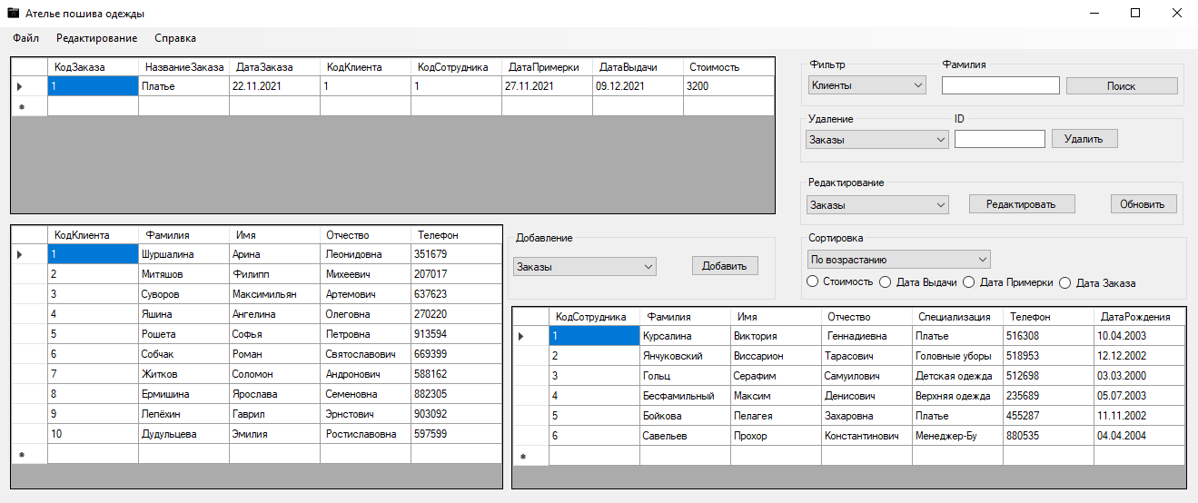

Рисунок 3.1 – Главная форма

На форме отображаются таблицы «Заказы», «Клиенты» и «Сотрудники» из базы данных, для этого используется dataGridVeiw. Для добавления, редактирования и удаления данных используются ComBobox, textBox и Button. Также на форме имеются функции – фильтрации, сортировки, поиска и обновления таблиц в dataGridVeiw с помощью кнопок.

В приложении добавление и редактирование данных происходит через новые формы. Для редактирования и добавления данных использовались Label, textbox и Button. Для открытия формы на добавление выбираем в ComboBox в какую таблицу надо добавить запись, после чего при нажатии на кнопку «добавить» откроется форма добавления (рисунок 3.2 – 3.4).

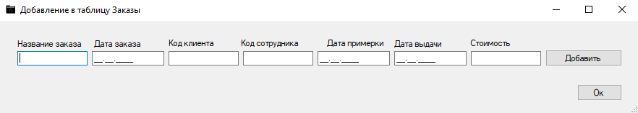

Рисунок 3.2 – Форма добавление записи в таблицу Заказы

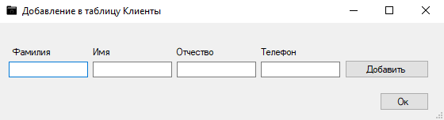

Рисунок 3.3 – Форма добавление записи в таблицу Клиенты

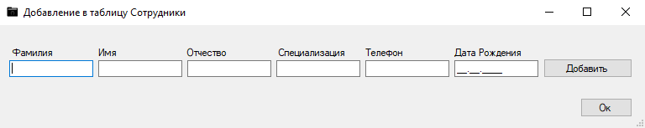

Рисунок 3.4 – Форма добавление записи в таблицу Сотрудники

Для открытия формы на редактирование выбираем в ComboBox в какой таблице надо отредактировать запись, после чего при нажатии на кнопку редактирование откроется форма редактирования (рисунок 3.5 - 3.7).

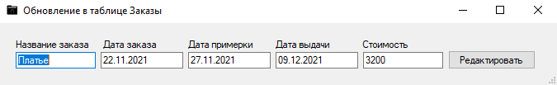

Рисунок 3.5 – Форма редактирования записей

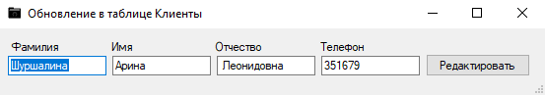

Рисунок 3.6 – Форма редактирования записей

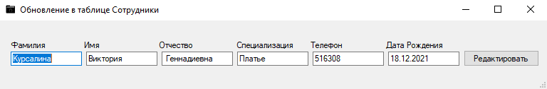

Рисунок 3.7 – Форма редактирования записей

При нажатии на главной форме на вкладку «Справка» и выбора в ней кнопки «О программе», можно посмотреть данные об программе и её функционале (рисунок 3.8).

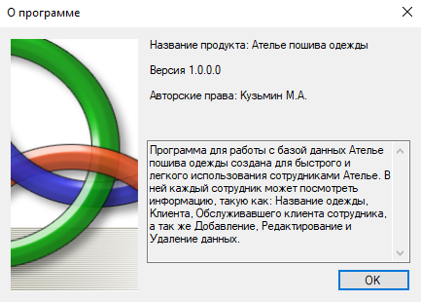

Рисунок 3.8 – Окно «О программе»

**3.5 Разработка и описание выполняемых функций**

Первым этапом разработки программы добавили источник данных, после чего установили соединение с файлом базы данных (рисунок 3.9)

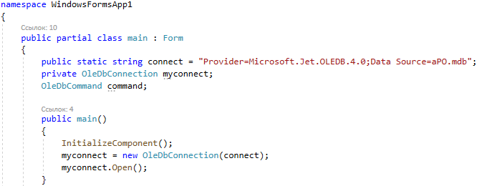

Рисунок 3.9 – Инициализация соединения с файлами базы данных «Ателье пошива одежды»

**3.5.1 Ввод**

Для ввода данных в базу данных используются текстовые поля textBox, которые применяются во всех формах, где осуществляется функция ввода данных (рисунок 3.10 - 3.12)



Рисунок 3.10 – Ввод данных в таблицу Заказы

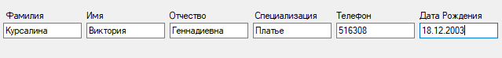

Рисунок 3.11 – Ввод данных в таблицу Клиенты

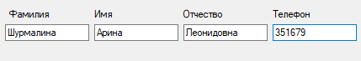

Рисунок 3.12 – Ввод данных в таблицу Сотрудники

**3.5.2 Редактирование данных**

Редактирование данных в таблице осуществляется при помощи кнопки «Редактировать», предварительно выбрав в ComboBox таблицу для редактирования. После чего открывается форма, в которой можно редактировать выбранную запись в выбранной таблице, после нажимаем кнопку «Редактировать», в которой происходит сохранение изменённых данных в таблице. Если данные были ведены правильно, то появиться уведомление о том, что запись изменена (рисунки 3.13 – 3.17).

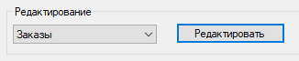

Рисунок 3.13 - Блок редактирование данных



Рисунок 3.14 – Редактирование выбранных данных



Рисунок 3.15 – Редактирование выбранных данных

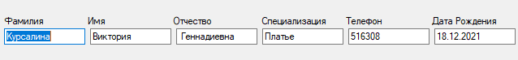

Рисунок 3.16 – Редактирование выбранных данных

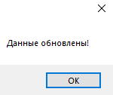

Рисунок 3.17 – Уведомление о изменение записи

**3.5.3 Добавление данных**

Добавление записи в базу данных осуществляется при помощи кнопки «Добавить», предварительно выбрав в ComboBox таблицу, в которую добавится данные. После чего открывается форма, в которой можно добавить запись в выбранную таблицу, после нажимаем кнопку «Добавить», в которой происходит сохранение изменённых данных в таблице (рисунки 3.18 – 3.22).

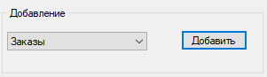

Рисунок 3.18 – Блок добавления данных



Рисунок 3.19 –Добавление данных в таблицу Заказы



Рисунок 3.20 –Добавление данных в таблицу Клиенты



Рисунок 3.21 –Добавление данных в таблицу Сотрудники

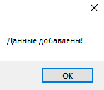

Рисунок 3.22 – Уведомление о добавлении данных.

**3.5.4 Удаление записей в таблице**

Удаление записи в базе данных осуществляется при помощи кнопки «Удалить», предварительно выбрав в ComboBox таблицу, в которой удалится запись и, вписав в textBox ID записи которой хотим удалить (рисунки 3.23 – 3.24).

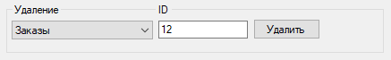

Рисунок 3.23 – Блок удаления данных

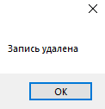

Рисунок 3.24 – Уведомление о удалении записи

**3.5.5 Поиск данных**

Поиск осуществляется при помощи кнопки «Поиск», которая ищет клиентов и сотрудников по фамилии в таблицах «Клиенты» и «Сотрудники» (рисунок 3.25).

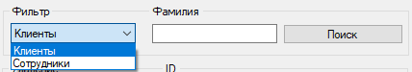

Рисунок 3.25 – Блок поиска данных

**3.5.6 Сортировка данных**

Сортировка в базе данных осуществляется с помощью radioButton, в которой выбирается по какому полю сортировать, предварительно выбрав в ComboBox, как сортировать «По возрастанию» или «По убыванию»

(рисунок 3.26).

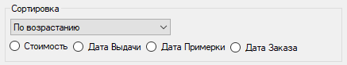

Рисунок 3.26 – Блок сортировки данных

В данном разделе выполнено описание общих сведений, функциональных назначений, применяемых компонентов, интерфейса главной формы и вспомогательных форм, а также разработка и описание выполняемых функций: ввод, редактирование данных, добавление данных, удаление записей в таблице, поиск данных. Фильтрация и сортировка данных.